**Правительство Российской Федерации**

**Федеральное государственное автономное образовательное учреждение**

**высшего профессионального образования**

**«Национальный исследовательский университет   
«Высшая школа экономики»**

**Факультет мировой экономики и мировой политики.**

**Кафедра мировой экономики.**

**ВЫПУСКНАЯ** **КВАЛИФИКАЦИОННАЯ РАБОТА**

На тему

«Современные проблемы развития рынка нефтепродуктов в Японии»

Студент группы № 461

Зюркалова Анастасия

Игоревна

Руководитель ВКР

Ординарный профессор

Кудров Валентин

Михайлович

Рецензент

Профессор Ершов

Юрий

Алексеевич

Москва, 2013

Оглавление

Введение. 3

1. Характеристика современного рынка нефтепродуктов 6

1.1. Значение нефти и нефтепродуктов для развития мировой экономики 6

1.2. Динамика добычи нефти и производства нефтепродуктов и спроса на них за последнее десятилетие 8

1.3. Структура мирового рынка нефтепродуктов 12

1.4. Специфика формирования цен на рынке нефтепродуктов и их динамика 17

2. Рынок нефтепродуктов в Японии 22

2.1. Особенности топливно-экономического комплекса Японии 22

2.2. Характеристика нефтеперерабатывающей отрасли в Японии 26

2.3. Структура экспорта и импорта нефти и нефтепродуктов в Японии 32

3. Основные проблемы нефтеперерабатывающей отрасли Японии 35

3.1. Проблемы, существующие на внутреннем рынке нефтепродуктов в Японии 35

3.2. Последствия Великого восточно-японского землетрясения для нефтеперерабатывающей отрасли Японии 41

3.3. Возможные варианты развития рынка нефтепродуктов в Японии 44

Заключение. 48

Список используемой литературы 52

Список приложений 55

# 

# Введение.

Существует множество различных точек зрения, являются ли нефтяные богатства благом для страны или наказанием. Скептики слоняются к точке зрения известного экономиста и политического деятеля Е. Т. Гайдара, изложенной в статье 2006 года «Нефтяное проклятие». Согласно его утверждениям, результаты исследований «демонстрируют статистически значимую негативную корреляцию между долгосрочными темпами экономического роста и ресурсным богатством. То есть, попросту говоря, наличие природных богатств не только не гарантирует государству будущего процветания, но и, скорее всего, осложнит путь к таковому». [1]

Результаты деятельности экономики Японии, бедной природными ресурсами, и опровергают, и подтверждают данную теорию. По многим показателям Япония обгоняет остальные страны и является одной из ведущих экономик мира. Ее ВВП составляет 4,3 триллиона долларов США, и она занимает пятое месте в мире по объемам производимого валового внутреннего продукта. Топливно-экономический комплекс Японии, несмотря на бедную ресурсную базу, имеет структуру, близкую к структурам большинства развитых стран, большую долю занимает сектор услуг, а промышленному отводится чуть более 27 %. Небольшая по территории Япония, 377 915 квадратных километров, является вторым потребителем нефти и нефтепродуктов в Азиатско-тихоокеанском регионе, и третьим в мире, после Китая и США. Около 43 % внутреннего потребления первичных источников энергии в Японии приходится на нефть.[2]

Япония, не обладая достаточными нефтяными ресурсами, успешно обеспечивает свой внутренний спрос на нефть и продукты ее переработки. Однако отсутствие «природных богатств» не облегчило функционирование экономики Японии, приведя ее к зависимости от импорта, колеблющихся цен на нефть, постоянному поиску стабильной структуры использования источников энергии. У Японии не было другого выбора, кроме как обратиться в сторону энергосберегающих технологий, созданию НПЗ с высокими уровнями нефтеперерабатывающих мощностей и построению благоприятных партнерских со всеми возможными поставщиками столь необходимого ей ресурса, как нефть.

Важную роль сыграли и политические и исторические события. Прекращение изоляционной политики Японии, оккупация Японии союзными войсками после Второй мировой войны, демилитаризация повлияли на определенный уклад экономики. Японское экономическое чудо, главными моментами которого явились создание кэйрэцу (структуры, объединяющие финансовые институты, производителей, поставщиков ресурсов, сбытчиков продукции); взаимовыгодные отношения предпринимателей с правительством; создание активно действующей системы профсоюзов и принцип пожизненного найма на предприятиях, сформировало предпосылки для создания сильной нефтяной промышленности с уклоном в нефтепереработку.

В настоящее время результатами переработки нефти является большинство продуктов, без которых невозможно представить наше существование. Они используются практически во всех сферах мирового хозяйства, начиная от топливно-энергетического комплекса и заканчивая фармацевтикой. Цена на баррель нефти марки Brent на текущий момент составляет около 104, 7 долларов США за баррель, а цена на дизельное топливо обычной марки на АЗС «Роснефти», крупнейшей государственной нефтяной компании России, составляет 32, 6 рубля, в пересчете по текущему курсу, 1,04 доллара США.[3] Нефть – чрезвычайно ценный продукт по своей емкости использования, поскольку после разделения нефти на фракции, каждая из них подвергается вторичным процессам переработки, на каждом этапе из которых существуют остатки, которые также могут использоваться в промышленности.

Целью данной работы является выявления проблем развития рынка нефтепродуктов, с которыми сталкивается Япония на современном этапе. Объектом исследования является результаты деятельности японского правительства, нефтяных компаний, представленных на рынке нефтепереработки и нефтетрейдерства в Японии, активность японских потребителей, выражаемая их спросом на нефтепродукты, а предметом исследования – конкретные проблемы, возникающие при взаимодействии всех вышеуказанных институтов.

Основные задачи, поставленные в работе – дать характеристику современного рынка нефтепродуктов, выделить основных игроков данного рынка, выявить структуру товаров – результатов переработки нефти, проанализировать принципы формирования цен на данном рынке, дать характеристику топливно-экономическому комплексу Японии и выделить особенности нефтеперерабатывающей отрасли данной страны. На основании собранной информации путем анализа, обобщения, сопоставления сформулировать ряд проблем, существующих на рынке нефтепродуктов в Японии. На примере последствий Великого Японского Землетрясения 2011 года указать на слабые и положительные стороны нефтеперерабатывающей промышленности Японии. Дать общую прогнозную оценку развития рынка.

В ходе исследования был использован ряд открытых источников, статистическая информация с официальных сайтов государственных органов Японии, аналитические обзоры нефтяных компаний и таких организаций, как ОПЕК (Организация стран-экспортеров нефти), МВФ (Мировой валютный фонд), МЭА (Международное энергетическое агентство), ОЭСР (Организация экономического сотрудничества и развития).

# Характеристика современного рынка нефтепродуктов

## Значение нефти и нефтепродуктов для развития мировой экономики

Если 150 лет назад три четверти мирового потребления топливно-энергетических ресурсов составляли дровяное топливо и суррогаты, то в последние 50 лет первую строчку уверенно занимает нефть и продукты ее переработки. Согласно ежегодному отчету ОПЕК по рынку нефти, среди первичных энергоресурсов предложение нефти на 2010 год составляет 34,7 процентов, тогда как уголь и газ размещаются на втором и третьем местах. По базовому сценарию, предложенному ОПЕК, к 2035 году доля нефти будет постепенно снижаться, уступая свои проценты альтернативным источникам энергии и вышеупомянутым ресурсам газа и угля.[4]

Традиционно, главным потребителем нефти остается Азиатско-Тихоокеанский регион, за ним следуют Африка и Северная Америка. Несмотря на то, что есть возможность снижения доли нефти в общем предложении энергоресурсов в будущем, развивающиеся страны из вышеперечисленных регионов демонстрируют активный спрос на энергоресурсы, в том числе и на нефть. Так, международная торговля нефтью выросла на 2, 2 % в 2011 году, причем две трети данного объема спроса предоставил Китай, увеличив свой импорт нефти на 13 % по сравнению с предыдущим 2010 годом.[5]

Постоянные колебания цен на нефть превратили нефтяные компании во влиятельных игроков мирового рынка и крупнейших нефтедолларовых инвесторов. Говоря о динамике мировых цен на нефть, можно долго спорить о причинах формирования того или иного тренда, но тем не менее оказаться далеким от истины. Условно можно выделить несколько важных моментов, оказавших влияние на динамику цен на нефть в последние десятилетия: недостаточность инвестиций в энергетику в предшествующие периоды, которая спровоцировала напряжение на энергетических рынках в 2003-2008 годах; эффект финансовых спекуляций (повышение ликвидности из-за притока нефтедолларов в качестве инвестиций повлекло за собой серьезный инфляционный эффект, способствуя росту цен на иностранные активы и образованию фондовых пузырей); роль ОПЕК в преодолении рецессии в острой фазе кризиса 2008 года, когда падение спроса на нефть опережало сокращение ее предложения, и выход от 40 к 60 долларам за баррель; стремление большинства игроков на глобальном рынке к формированию долгосрочной равновесной цены на нефть в пределах 70-90 долларов за баррель.

В настоящее время результатами переработки нефти является большинство продуктов, без которых невозможно представить наше существование. Основные группы продуктов - это твердое топливо (нефтяной кокс), жидкое топливо и газообразное топливо, смазочные и специальные масла, парафины и церезины, битумы, а также ароматические соединения, сажа, ацетилен, этилен, нефтяные кислоты и их соли, высшие спирты и т.д.

То, что продукты нефтепереработки широко применяются в тполивно-экономическом комплексе, не удивительно. Рассмотрим на примере такого продукта, как мазут, который обладает почти в полтора раза более высокой теплотой сгорания по сравнению с углем. Занимая мало места при сгорании, он не дает твердых остатков при горении. Замена мазутом твердых видов топлива на теплоэлектростанциях, заводах и на железнодорожном и водном транспорте дает значительную экономию средств, тем самым способствуя быстрому развитию отраслей промышленности.

В последние годы получило распространение использования нефтяного сырья в химической промышленности. Около 10 % добываемой нефти используются в качестве сырья для производства химических продуктов. Так, этиловый спирт нашел себе применение как минимум в 150 отраслях производства. В химической промышленности широко распространены формальдегид, синтетические волокна, синтетический каучук, пластмассы, аммиак, этиловый спирт.

Продукты переработки нефти применяются в сельском хозяйстве в качестве стимуляторов роста, ядохимикатов, азотных удобрений. В машиностроении и металлургии результатами переработки нефти являются универсальные клеи, смазочные масла, детали, изготовленные из пластмасс. Нефтяной кокс применяется при электровыплавке, а прессованная сажа используется в строительстве огнестойких печей. В пищевой промышленности это пищевые кислоты, полиэтиленовые упаковки, консервирующие средства, парафин, белково-витаминные концентраты. В фармацевтической и парфюрмерной промышленности из продуктов вторичной переработки нефти производятся нашатырный спирт, хлороформ, формалин, аспирин, вазелин. Продукты нефтепереработки употребляются и в деревообрабатывающей, текстильной и строительной сфере.

Итак, в современном мире, где невозможно представить жизнь без использования продуктов переработки нефти, нефтяному промышленному комплексу отводится одна из ключевых ролей в формировании экономической, политической и социальной стабильности на глобальных рынках.

## Динамика добычи нефти и производства нефтепродуктов и спроса на них за последнее десятилетие

Далее будет подробнее рассмотрена динамика добычи нефти и напрямую связанного с ней производства нефтепродуктов за последнее десятилетие.

Структура доказанных запасов нефти в мире за последние десять лет изменилась незначительно (см. Таблица 1), поэтому в таблице приведены результаты за период с 2007 по 2011 год. В регионе Северной Америки страна, лидирующая по запасам нефти – Канада, в Центральной и Южной Америке – это Венесуэла, в Европе и Евразии – Россия (5,3 % от общих запасов на 2011 год), на Ближнем Востоке – Саудовская Аравия (16,1 % от мировых запасов на 2011 год), в Африке – Ливия, а в Азиатско-тихоокеанском регионе – это, бесспорно, Китай.[6]

Таблица 1.

**Доказанные запасы нефти, тыс. млн. баррелей.**



*Источник*: таблица составлена автором на основании BP Statistical Review of World Energy, June 2012.

Традиционно в регионе Северная Америка (16,8 % от общемировой добычи нефти) по добыче лидируют США, а за последние десять лет Мексика уступила место Канаде. В регионе Центральной и Южной Америки самые высокие уровни добычи демонстрирует Венесуэла (3,5 % от общемировой добычи нефти на 2011 год). В Европе и Евразии – это Россия с 12,8 % от общемировой добычи нефти на 2011 год. На Ближнем Востоке – Саудовская Аравия с добычей, составляющей 13,2 %. А в Азиатско-тихоокеанском регионе лидером по производству нефти на протяжении последнего десятилетия остается Китай.

Мировое производство нефти (см. Рисунок 1) следует за увеличивающимся спросом и за последние десять лет выросло примерно на 15,3%. Снижение мировой добычи нефти имело место лишь в 1999 г. как результат действий ОПЕК по сокращению добычи нефти, а также снижения инвестиций в отрасль в условиях падения мировых цен на нефть в 1998 г. Региональная структура добычи нефти показывает, что основная часть мировой добычи нефти приходится на страны ОПЕК, в первую очередь, на страны Ближнего Востока.[7]

**Добыча нефти (включая сырую нефть, горючие сланцы, нефтеносные пески и газоконденсат)**

**тыс. баррелей в день**

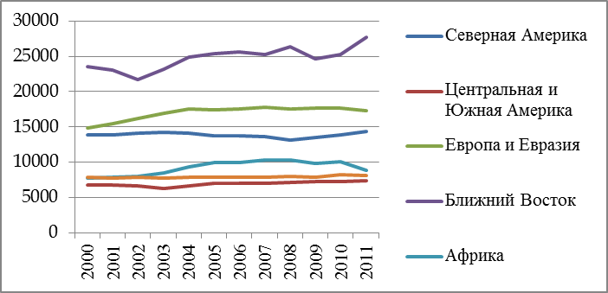

Рисунок 1.

*Источник:* график составлен автором на основании BP Statistical Review of World Energy, June 2012.

Предложение нефти на рынке определяется спросом на нефтепродукты и факторами, формирующими данный спрос. Одновременно на объемы добычи нефти влияют геологические и технологические факторы, раскрывающие геологические характеристики разведанных и разрабатываемых месторождений, политика государства в нефтедобывающих странах в отношении нефтяного сектора, поведение крупных нефтяных компаний - производителей нефти, а также некоторые случайные факторы.

Как видно из графика ниже (см. Рисунок 2), развитые страны постепенно снижают потребление нефти, тогда как развивающиеся наоборот, его наращивают. В Северной Америке основной спрос на нефть и продукты ее переработки предъявляют США (примерно 20 % от общемирового спроса на 2011 год). Также странами-лидерами по потреблению нефти на 2011 год являются Бразилия (3%), Германия (2,7%), Россия(3,4%), Саудовская Аравия (3,1 %). Наиболее быстрыми темпами нарастает потребление в Азиатско-тихоокеанском регионе. На 2011 год оно составляет 32,4 % от общемирового потребления нефти и продуктов ее переработки. В структуре потребления АТР за последние десять лет сформировалась устойчивая четверка стран - основных потребителей нефти. Это Индия(4% от общемирового потребления нефти на 2011 год), Япония (5%), Южная Корея(2,6%) и Китай(11, 4%).[8]

Добыча нефти на протяжении последнего десятилетия растет, однако незначительными темпами в связи с наличием доказанных запасов, способных обеспечить мировой спрос на нефть лишь в течение 40 лет. Одновременно наблюдается перераспределение потребления нефти и продуктов ее переработки в сторону стран Азиатско-Тихоокеанского региона и снижением потребления нефти в развитых регионах мира.

**Потребление нефти (внутренний спрос плюс международные авиационные и морские перевозки и потери переработанного топлива, потребление топливного этанола и биодизеля также включено)**

**тыс. баррелей в день**

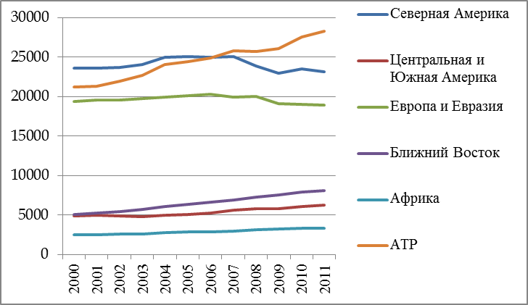

Рисунок 2.

*Источник:* график составлен автором на основании BP Statistical Review of World Energy, June 2012.

## Структура мирового рынка нефтепродуктов

Результатами нефтепереработки являются примерно тысяча наименований продуктов в газообразной, жидкой и твердой форме. Постоянно меняющиеся условия рынка, увеличивающаяся обеспокоенность о состоянии окружающей среды, изменения в эксплуатации того или иного продукта приводят к возникновению разнообразных требований к ним и, как следствие, в основу классификации нефтепродуктов закладываются различные принципы. Так, нефтепродукты могут быть классифицированы по их способу производства: они делятся на три категории: легкие дистилляты (сжиженный нефтяной газ, бензин, керосин), средние дистилляты (керосин, дизельное топливо), тяжелые дистилляты и остатки (мазут, смазочные масла, воск, асфальт). Эта классификация основана на том, что сырую нефть путем перегонки разделяют на фракции (дистилляты и остаток).

Но поскольку требования к качеству и количеству товара диктуют потребители, то существует правило разделять нефтепродукты по их направлению использования в конкретной отрасли. Таким образом, производимые на НПЗ нефтепродукты делятся на следующие группы: топлива - бензины (топлива для двигателей с принудительным зажиганием), реактивные, дизельные, газотурбинные, печные, котельные, сжиженные газы коммунально-бытового назначения; нефтяные масла; парафины и церезины; ароматические углеводороды; нефтяные битумы; нефтяной кокс; пластические смазки; присадки к топливам и маслам; прочие нефтепродукты различного назначения.

Для облегчения классификации далее оба принципа будут использованы в совокупности. Таким образом, выделится четыре группы нефтепродуктов. Первая заключает в себе легкие дистилляты, куда входят авиационное и моторное топливо и легко-углеводородные дистилляты, вторая – средние дистилляты - это реактивные, дизельные, печные топлива и газ (в том числе и судовой топочный мазут). Третья группа - мазуты - заключает в себе морские мазуты и сырую нефть, использованную в качестве топлива, и четвертая содержит в себе остальные продукты нефтепереработки и состоит из сжиженного нефтяного газа (LPG), растворителей, нефтяного кокса, смазочных материалов, битума, воска, других нефтепродуктов и топлива.

В мире на первом месте по потреблению нефтепродуктов (тысяча баррелей н. э. в день) стоят средние дистилляты, составляя на 2011 год долю в 36,5 % от общего потребления нефтепродуктов, которое составляет 88034 тысяч баррелей н. э. в день. Однако в Северной Америке структура отличается, поскольку львиную долю легких дистиллятов потребляет США, что смещает баланс в данном регионе в сторону первой, определенной нами, группы нефтепродуктов. Потребление легких дистиллятов в США составляет на 2011 год 9005 тыс. баррелей ежедневно.[9]

По потреблению средних дистиллятов ежедневно на первом месте стоит АТР, а за ним следует Европа и Северная Америка. По потреблению мазутов лидируют АТР и Ближний Восток. Что касается остальных видов нефтепродуктов, то и здесь по-прежнему главные места занимает Азиатско-Тихоокеанский регион, за которым с отрывом в несколько процентов следует Америка.

**Потребление нефти по регионам и группам продуктов**

**тыс. баррелей в день**

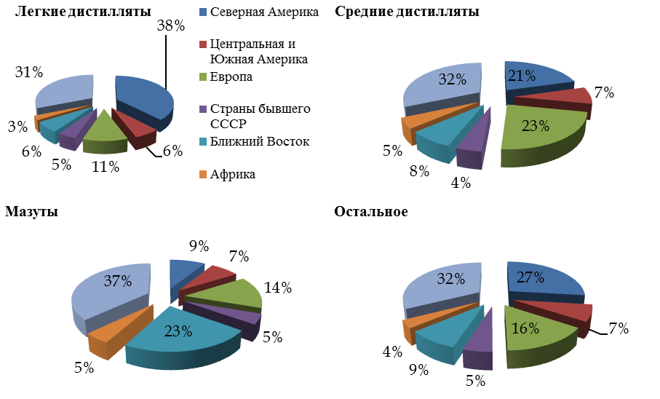

Рисунок 3.

*Источник*: диаграммы составлены автором на основании BP Statistical Review of World Energy, June 2012.

Ведущими странами в Азиатско-Тихоокеанском регионе являются Китай и Япония с ежедневным потреблением нефтепродуктов в 9758 тыс. баррелей н. э. и 4418 тыс. баррелей н.э. соответственно. Вместе они формируют практически половину всего потребления нефтепродуктов в данном регионе и имеют разную структуру по типу потребляемых продуктов. Так, в Китае 38 % от общего потребления составляют средние дистилляты, тогда как в Японии тот же процент относится к легким дистиллятам.

Таблица 2.

|  |  |  |  |  |
| --- | --- | --- | --- | --- |
| **Экспорт и импорт нефти и нефтепродуктов в 2011 году.** | | | |  |
|  | **млн. тонн** | | **тыс. баррелей в день** | |
|  |  |  |  |  |
|  | Импорт | Экспорт | Импорт | Экспорт |
| США | 114,8 | 122,1 | 2400 | 2552 |
| Канада | 12,7 | 26,8 | 265 | 561 |
| Мексика | 32,7 | 6,2 | 684 | 131 |
| Ц. и Южн. Америка | 62,6 | 46,5 | 1308 | 972 |
| Европа | 132,2 | 86,4 | 2764 | 1806 |
| Страны бывш. СССР | 5,1 | 108,9 | 107 | 2276 |
| Ближний Восток | 11,4 | 100 | 239 | 2090 |
| Северная Африка | 20,6 | 22,9 | 430 | 478 |
| Западная Африка | 11,8 | 7,4 | 246 | 154 |
| Восточная и Южн. Африка | 11,6 | 0,3 | 243 | 6 |
| Австралия и Азия | 16,6 | 8 | 346 | 168 |
| Китай | 75,2 | 29,8 | 1571 | 623 |
| Индия | 8,2 | 41,8 | 171 | 873 |
| Япония | 44,5 | 13,9 | 930 | 290 |
| Сингапур | 97,6 | 87,1 | 2040 | 1822 |
| остальной АТР | 133,2 | 82,6 | 2785 | 1727 |
| **Весь мир** | **790,7** | **790,7** | **16530** | **16530** |

*Источник*: таблица составлена автором на основании BP Statistical Review of World Energy, June 2012.

По импорту нефтепродуктов в млн. тонн за 2011 год по странам лидируют США, Сингапур, Китай и Япония. По импорту в тыс. баррелей н. э. в день схема расположения лидеров остается та же. По экспорту за 2011 год - это США, Сингапур, Индия, Китай и Канада.[10]

Согласно отчету по рынку нефти на март 2013 года, подготовленному Международным Энергетическим Агентством, продолжающееся ухудшение экономической ситуации в Европе, признаки возможного ухудшения ситуации в Китае и снижения расходов в США объясняют низкие прогнозные показатели роста спроса на нефть на уровне 820 тыс. баррелей в день. Однако МЭА сохраняет четырехпроцентный прогноз роста по Китаю по спросу на нефть.[11]

Что касается поставок нефти, то по сравнению с предыдущим годом в 2013 ожидается рост поставок из стран картеля ОПЕК. Производство нефти в странах, не входящих в ОПЕК, также выросло за последний год. Основные причины – техническое обслуживание на установках по добыче нефтеносных песков в Канаде, приостановка деятельности на Северном море и сезонное сокращение производства биотоплива в четвертом квартале 2012 года.

Кроме того, продолжающаяся военная активность в Северной и Западной Африке может способствовать снижению добычи этой весной в Ливии и Нигерии. Если говорить о других политических событиях, то в Венесуэле добыча нефти остается на стабильном уровне после смерти Президента Уго Чавеса, однако апрельские выборы могут изменить ситуацию.

Итак, основными игроками на мировом рынке нефтепродуктов являются США, Канада и такие страны АТР, как Китай, Япония и Южная Корея, Сингапур. Самые потребляемые в мире нефтепродукты, спрос на которые в последние годы стабилен, это средние дистилляты, в которые входят такие товары как реактивные, дизельные, печные топлива и газ (в том числе и судовой топочный мазут).

## Специфика формирования цен на рынке нефтепродуктов и их динамика

Как и на любой товар, цена на нефть должна формироваться на мировом рынке путем определения баланса между спросом и предложением на данный продукт в мире. Однако низкая эластичность спроса по цене на нефть в краткосрочном периоде приводит к тому, что ценообразование на данном рынке оторвано от равновесия спроса и предложения в реальном секторе.

Как правило, большинство мест нефтедобычи располагается на большом расстоянии от мест переработки и сбыта нефти, поэтому существует система транспортировки такого ценного груза. Нефть доставляется с помощью нефтепроводов, танкеров, железнодорожного транспорта. Возможность осуществления поставок нефти практически в любой уголок мира объясняет тот факт, что цены на нефть формируются на глобальном уровне. Говоря простыми словами, если в одной части мира есть нехватка нефтяных ресурсов, цены на этом рынке будут расти, привлекая поставщиков из других регионов, тем самым приводя рынок в состояние равновесия. Если есть избыточное предложение нефти, ее продавцы двигаются на зарубежные рынки. Поэтому цены на нефть примерно сопоставимы по всему миру, варьируясь по качеству самого продукта и по затратам на транспортировку до места сбыта.

В процессе ценообразования нефти учитываются прямые и косвенные затраты производителя на ее добычу: заработная плата и амортизация, геологоразведка и разработка месторождений, бурение и добыча нефти, транспортировка, хранение. Однако оценить данный показатель даже по отдельной марке нефти сложно, причиной чему является разнородность климатических, геологических и экологических факторов месторождений. Поэтому вместо понятия «себестоимость» зачастую специалисты оперируют понятием «предельные издержки» добычи барреля нефтяного эквивалента, ниже уровня которых реализация долгосрочных инвестиционных проектов становится экономически нерентабельной. Существуют различные взгляды по определению и прогнозу себестоимости добычи нефти и уровнях предельных издержек производства в будущем дополнительного барреля нефтяного эквивалента. Различными организациями в ходе исследований получили широкий диапазон значений (40 -110 долларов за баррель), это говорит о невозможности точной оценки производственных затрат и обоснования движения рыночных котировок.[12]

Более того, глобальный характер рынка уже давно превратил нефть в серьезный экономический и политический инструмент. Основные игроки на рынке нефти способны с помощью административных ресурсов регулировать колебания, что позволяет странам-производителям решать социальные задачи, а странам, импортирующим нефтяные ресурсы, поддерживать рост собственной экономики и инфляцию на необходимом уровне.

Кроме реального рынка, на котором идет торговля «живыми» баррелями нефти, существует также и искусственный рынок, где осуществляется активная торговля нефтяными долларами. На этом фьючерсном рынке нет физического обмена продуктами, контракты на продажу и покупку нефти происходят на основании ожидаемых рыночных условий в ближайшие месяцы или годы. Ключевыми фьючерсными рынками являются NYMEX (New York Mercantile Exchange) в Нью Йорке и IPE (International Petroleum Exchange) в Лондоне. Существуют два типа продавцов и покупателей на фьючерсных рынках. Первые – это производители и пользователи нефти, использующие данный рынок для того, чтобы защититься от волатильности цен на нефть, вторые – это инвесторы, которые путем покупки и продажи контрактов на нефть получают прибыль. Цена на нефть на спотовом рынке (см. Рисунок 4), зависит от цены на фьючерсном, поскольку последняя представляет собой коллективное мнение всего рынка на рассматриваемый момент.

В мире для удобства торговли выделены следующие сорта нефти, определенные в зависимости от содержания серы, групп алканов, наличия примесей, месторождения: Brent - эталонная марка нефти, добываемой в Северном море. Цена нефти Brent с 1971 года является основой для ценообразования около 40 % всех мировых сортов нефти. Добыча Brent ведется в Норвежском море с 1976 г., легкая малосернистая нефть; West Texas Intermediate - эталонная марка нефти, которая добывается в штате Техас (США), содержание серы — 0,4-0,5 %, в основном используется для производства бензина, на данный тип нефти высокий спрос, в первую очередь в самих Соединённых Штатах Америки и Китае. Далее это Urals – смесь нефти из всех месторождений России, поставляемая на экспорт по трубам Транснефти, смесь Siberian Light и тяжелой высокосернистой нефти. Небольшая часть ее экспортируется танкерами и продается как самостоятельный сорт - Siberian Light; Arab Light – данный сорт нефти добывается в Саудовской Арии государственной компанией Saudi Aramco; Kuwait Export Crude; Iran Heavy; Basra Light.

Согласно обзору рынка нефти Международного Энергетического Агентства на март 2013 года,[13] в феврале рынки нефти снизили свою активность, продемонстрировав падение фьючерсных цен на сырую нефть марки Brent до 110 долларов за баррель, а также падение цен на нефть марки WTI до 92,75 долларов за баррель. Мировые объемы переработки нефти в первом квартале 2013 года снизились. Основные причины - сезонное техобслуживание в США, Азии, на Ближнем Востоке и в Европе.

**Спотовые цены на сырую нефть за период с 1982 по 2010 год**

**доллар США за баррель**

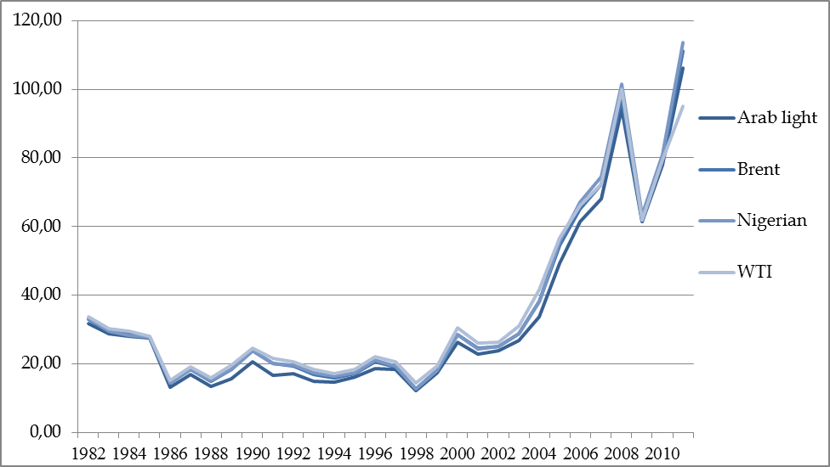

Рисунок 4.

*Источник*: график составлен автором на основании BP Statistical Review of World Energy, June 2012.

С точки зрения нефтеперерабатывающей промышленности, цена формируется на выходе с НПЗ. Это оптовая цена, установленная с учетом предусмотренного порядка возмещения транспортных расходов по доставке продукции заказчику, так называемая франко-цена. Именно она определяет жизнеспособность НПЗ с точки зрения доходов, полученных от нефтепереработки. Цена, которую потребитель платит за нефтепродукт, зависит от типа и того, как он будет использован. За исключением автомобильного топлива, большинство нефтепродуктов торгуется на оптовом уровне, по контракту, цены на такие продукты отследить достаточно сложно.

Существует широкий спектр факторов, влияющих на формирование цен на нефтепродукты. Безусловно, прежде всего, это соотношение спроса и предложения на рынке. Затем, это возможность применения одного и того же продукта для ряда различных целей. Так, например, пропан может быть использован в качестве ресурса для отопления, автомобильного топлива или в сфере сельского хозяйства. Поэтому ранее наступление холодов вместе с концом сбора урожая могут вызвать краткосрочные колебания цен на данный продукт. Цены на дизельное топливо напрямую связаны с экономической активностью на рынке. В здоровой экономике всегда наблюдается большое количество грузоперевозок. Одновременно, дизельное топливо может быть использовано и в отоплении. Все эти возможности использования нефтепродуктов сталкиваются в борьбе за предложение, и как следствие, цена растет.

Моторное топливо распространяется посредством торговых точек. Таким образов, в розничную цену моторного топлива заключены издержки на дистрибуцию плюс налоги на потребление. Зачастую, розничная цена может быть использована как инструмент для привлечения доли потребителей на определенном рынке. Розничные в отличие от оптовых цен могут значительно меняться от рынка к рынку даже в пределах одной страны. Розничные цены на бензин зависят от цен на сырую нефть, о формировании цен на которую было написано выше.

В 2012 году немецкое исследовательское бюро GIZ провело анализ 170 стран мира на предмет цен на жидкое топливо. Согласно данному аналитическому обзору, все страны были разделены на четыре группы. Основной принцип разделения лежал в различии уровня розничных цен внутри страны на бензин и дизельное топливо. Если разделять страны относительно цен на дизельное топливо, то в первую группу вошли такие страны, как Венесуэла, Ливия, Катар, Туркменистан, Кувейт, Казахстан и др. – это страны, где цены на топливо кратно ниже мировых. Пределы их изменения колеблются от 1,1 цента (доллара США) за литр дизельного топлива в Венесуэле до 51 цента за литр в Индонезии и 2,3 центов за литр бензина в Венесуэле и 48 центов за литр бензина в Египте. Вторая группа стран с разбросом цен в 52-84 цента за литр дизеля и 52-76 центов за литр бензина включает в себя Малайзию, ОАЭ, Боливию, Филиппины и др. В основном эту группу представляют страны ОПЕК с более высокими издержками производства жидкого топлива, уровень субсидирования в которых ниже, а цены, вдвое меньше рыночных. Третья группа самая обширная и имеет следующие пределы цен 85-136 центов за литр дизеля и 77-146 за литр бензина. Сюда отнесены государства-производители и государства-экспортеры нефти: Россия, Канада, США, Китай, Индия. Четвертая группа охватывает страны с ценами, превышающими 146 центов и 137 центов за литр бензина и дизеля соответственно. В эту категорию входят страны Евросоюза, а также Норвегия и Швейцария.[14]

В целом, формирование цены на нефтепродукты проходит в несколько этапов. В первую очередь, производителями нефти формируются предельные издержки добычи одного барреля нефти для того, чтобы определить рентабельность добычи, как таковой. Затем в зависимости от первичной переработки определяется марка нефти, ее сорт и устанавливается цена с учетом цен, указанных на фьючерсных и спотовых рынках. После этого в цену включаются издержки транспортировки до НПЗ, если это оговорено в контракте. На выходе с НПЗ формируется франко-цена. За исключением автомобильного топлива, большинство нефтепродуктов торгуется на оптовом уровне, по контракту, и цены на такие продукты отследить достаточно сложно.

# Рынок нефтепродуктов в Японии

## Особенности топливно-экономического комплекса Японии

По информации, предоставляемой Мировым Валютным Фондом, объем валовый внутренний продукт Японии, рассчитанный по паритету покупательной способности, в 2010 году составил 4 389 млрд. долларов, в 2011 – 4 457млрд. долларов, а в 2012 – 4 627 млрд. долларов.[15] Соответственно, рост в 2012 году составил 1,1 % по отношению к предыдущему году. Что касается будущих периодов, то прогнозы МВФ относительно ВВП, рассчитанного по паритету покупательной способности, держатся на отметке в 1,3 %. Объем реального ВВП в 2011 году снизился по сравнению с 2010 на 0,6 % (см. Таблицу 3). Виной тому стала серия землетрясений и цунами, повлекших за собой аварию на АЭС «Фукусима-1». Однако в 2012 году процентное изменение ВВП к предыдущему году остановилось на уровне 2 % (объем реального ВВП за 2012 год в текущих ценах – 5 963 млрд. долларов США).

Согласно данным ЦРУ, ВВП Японии на 2012 год имеет следующую структуру – 71,4 % занимает сфера услуг, 27,5 % - промышленность, 1,2 % относятся к аграрной сфере. По многим показателям Япония обгоняет остальные страны и является одной из ведущих экономик мира.[16] Однако дефицит ресурсов внутри страны диктует определенную линию поведения в мировом сообществе и определяет зависимость страны от импорта углеводородов, а также атомной энергии. Как было указано в предыдущей главе, Япония занимает второе место в АТР по потреблению нефти, уступая лишь Китаю, и третье место в мире, пропустив вперед Китай и США. В структуре мирового импорта нефти и нефтепродуктов Япония также является ключевым игроком. Среди первичных источников энергии, потребляемых Японией, первое место приходится на нефть и нефтепродукты – около 43 % на 2010 год, причем эта доля выше среднего показателя по развитым странам (39,7%). Второе место занимает уголь (23%), доля которого также превышает средний показатель по развитым странам мира (19,9 %). Также высока и доля атомной энергии. Возможно, основная причина – низкая доля природного газа в потреблении первичной энергии. Несмотря на данные различия, структура потребления первичной энергии сравнима с развитыми странами. На территории страны размещается большое количество объектов энергетической инфраструктуры, ориентированных на импорт энергоресурсов.

Таблица 3.

**Основные показатели экономики и ТЭК Японии.**

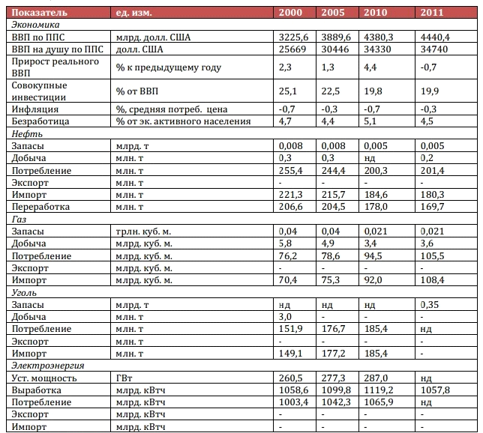

*Источник:* таблица составлена на основании статистических данных МВФ, МЭА (<http://rosenergo.gov.ru/upload/Japan.pdf>)

Несмотря на то, что у такой небольшой по территории страны, как Япония, высокие показатели по потреблению энергоресурсов, экономика Японии является одной из самых наименее энергоемких. Это опять же объясняется дефицитом ресурсов, склонностью к «бережливому производству», высоким уровнем технологий, позволяющим осуществлять такое производство.

Осознавая свою зависимость от импорта энергоресурсов, Япония всегда была озабочена энергоэффективностью всех отраслей экономики. Регулярно на государственном уровне подобные проблемы поднимаются на повестку дня. Так, в 2006 году была принята «Новая национальная энергетическая стратегия», в которой было указано, что к 2030 году планируется повысить энергоэффективность экономики на 30 %. [17]Кроме того, в соответствие с «Законом об энергосбережении» японские промышленные предприятия и коммерческие здания, потребляющие ежегодно свыше 1,8 тыс. тонн углеводородного топлива, обязаны иметь персонал, ответственный за энергосбережение и энергоэффективность, составлять планы энергосбережения. Под действие данного закона попадают предприятия и организации, потребляющие около 10% первичной энергии в Японии.

Большое распространение в Японии в последнее десятилетие начинают приобретать возобновляемые источники энергии. Согласно «Стратегии Японии по биомассе» это направление отнесено к числу приоритетных. Использование источников энергии данного типа в Японии активно развивается. К 2010 году общая установленная мощность солнечных, ветровых и геотермальных электростанций Японии превысила 6,5 ГВт и возросла по сравнению с 2000 г. практически в 6,5 раз.[18]

На уровне государства управление топливно-экономическим комплексом Японии принадлежит Министерству экономики, торговли и промышленности, в частности Агентству природных ресурсов и энергетики. Структурно Агентство природных ресурсов и энергетики делится на три департамента: Природных ресурсов и топлива, Электричества и газовой промышленности, Энергосбережения и возобновляемых источников энергии. За безопасность функционирования энергетических объектов отвечает Агентство ядерной и промышленной безопасности. За развитие возобновляемой энергетики несет ответственность департамент Энергосбережения и возобновляемых источников энергии Агентства природных ресурсов и энергетики Министерства экономики, торговли и промышленности Японии.

Итак, топливно-экономический комплекс Японии, несмотря на бедную ресурсную базу, имеет структуру, близкую к структурам большинства развитых стран. Зависимость от импорта нефти диктует определенные условия поведения, как на мировом рынке, так и внутри страны, вынуждая государственные органы тщательно контролировать торговлю и производство в области первичных источников энергии.

## Характеристика нефтеперерабатывающей отрасли в Японии

Запасы нефти в Японии по состоянию на январь 2012 года оцениваются в 44 млн. баррелей. Внутренние резервы нефти расположены вдоль восточного побережья страны. Территории шельфа, окружающие Японию, такие как Восточно-Китайское море, также содержат залежи газа и нефти, однако из-за территориальных разногласий с Китаем, их разработка пока что приостановлена.[19]

В целом, начиная с 1998 года, в Японии наблюдается снижение потребления нефти, так в 2011 оно составило 4418 тыс. баррелей ежедневно. В предкризисный 2008 год данная единица была равна 4809 тыс. баррелей в день, а в 2009 – 4381 тыс. баррелей ежедневно (см. Приложение 7).

Снижение потребления нефти в Японии связано с проводимой государством политикой, направленной на снижение зависимости от спроса на нефтересурсы путем снижения его доли в структуре внутреннего потребления первичных источников энергии. Другие причины, связанные со снижением потребления нефти – это большое количество населения пенсионного возраста, повышение доли природного газа в потреблении первичных источников энергии, политика распространения использования топливных заменителей. Если говорить о топливных субститутах, то в жилищном секторе высокие цены на керосин для отопления жилья приводят к падению спроса на него и к поискам более доступных аналогов.

Больше всего продуктов переработки нефти Япония потребляет в транспортной и промышленной сфере. Существует сильная зависимость от импорта керосина и мазута с низким содержанием серы. Спрос на керосин постепенно падает, поскольку он заменяется продуктами нефтехимического производства из других растущих азиатских стран, а спрос на мазут с низким содержанием серы растет, поскольку он является заменителем ядерной электроэнергии.

Япония является вторым в мире импортером нефти, в 2011 году общий импорт Японии составил 8,2 % от мирового, 4491 тыс. баррелей нефти ежедневно (см. Приложение 3, Приложение 4). Как видно из данных, практически всю импортируемую нефть Япония потребляет внутри страны, количество нефти, идущей на переработку и дальнейший экспорт (см. Приложение 5, Приложение 6), достаточно мало. В Японии также существует контролируемые государством запасы нефти на случай прерывания поставок из-за рубежа. В декабре 2011 года количество данных запасов составляло 589 млн. баррелей.[20] События, произошедшие в марте 2011 года и авария на АЭС «Фукусима-1» повлияли на изменение потребления нефти и нефтепродуктов. Если в последующие годы мощности атомных электростанций не будут восстановлены, то рост спроса на нефтепродукты будет продолжать расти.

Несмотря на то, что добыча нефти в Японии мала по сравнению с другими странами, лидирующими в этой сфере, нефтяная отрасль развита и представлена как государственными, так и частными национальными и иностранными компаниями. На рынке до 1985 года действовало 17 крупных компаний, которые к текущему моменту прошли через рестуруктуризацию: Idemitsu Kosan, Nippon Oil, Mitsubishi Oil, Daikyo Oil, Maruzen Oil, Cosmo Oil, Kyushu Oil, Nippon Mining, Kyodo Oil, Showa Oil, Shell Sekiyu, Esso Sekiyu, Mobil Sekiyu, Tonen, General Sekiyu, Taiyo Oil, Mitsui Oil. В результате слияния в январе 1985 года образовалась компания Showa Shell Sekiyu, действующая и по настоящее время. В 1986 году в результате объединения трех компаний - Daikyo Oil, Maruzen Oil, Cosmo Oil – была образована компания Cosmo Oil, поглотившая также в 2000-ые годы несколько компаний из вышеприведенного списка. Путем слияний и поглощений также была создана компания JX Nippon Oil & Energy и Tonen General, полное формирование которой завершилось в июне 2012 года путем реорганизации двух компаний – ExxonMobil и Tonen General Sekiyu. Компании, не подвергшиеся структурным изменениям и оставшиеся непоглощенными – это Idemitsu Kosan, Taiyo Oil, Mitsui Oil.[21]

Компания Idemitsu Kosan занимается добычей нефти, производством и продажей нефтепродуктов, разработкой месторождений углеводородных ресурсов, производством сельскохозяйственных химикатов и оказывает нефтесервисные услуги. Компания имеет ряд дочерних предприятий, большинство из которых расположено за рубежом. Компания является публичной и ее акции котируются на Токийской бирже, цена за одну акцию на 10 марта 2013 года составляет 8210 йен. Основные владельцы компании – это японские корпорации и японские финансовые институты (37% и 30 % акций соответственно). Idemitsu Kosan является владельцем четырех НПЗ на территории страны, обеспечивая 13 % нефтеперерабатывающих мощностей Японии. Чистая выручка от продаж компании - 4310 млрд. йен в 2011 году.[22]

Showa Shell Sekiyu – это дочерняя компания Royal Dutch Shell, основные ее владельцы – это Royal Dutch Shell и Saudi Aramco – 35 % и 15 % соответственно. Основное поле деятельности - производство и продажа нефтепродуктов, решения в области энергетики – электроэнергия, солнечная энергия. Акции компании котируются на токийской фондовой бирже, 808 йен за акцию на 10мая 2013 года. На декабрь 2011 года компании принадлежит три НПЗ на территории Японии.[23]

Cosmo Oil – это публичная вертикально-интегрированная нефтяная компания, ее деятельность охватывает ряд процессов в нефтяной отрасли, от добычи нефти до розничных продаж нефтепродуктов. Крупнейшие ее акционеры - Infinity Alliance Limited — 20,76%, Japan Trustee Services Bank, Ltd. — 6,70%, Mizuho Corporate Bank, Ltd. — 3,69%. На токийской фондовой бирже цена за одну акцию на 10 мая 2013 года составляет 233 йены. Компания владеет четырьмя НПЗ на территории Японии, а чистая выручка от продаж за 2011 год составляет 3109 млрд. йен.[24]

JX Nippon Oil & Energy Corporation – это самая крупная публичная компания в нефтяной отрасли Японии. Чистая выручка от продаж – 7523 млрд. йен за 2011 год и она владеет семью НПЗ на территории страны. Основные направления деятельности - переработка и сбыт нефтепродуктов и нефтехимической продукции, импорт и продажа газа и угля, поставка электроэнергии, разработка, производство и маркетинг топливных элементов, солнечной энергии и аккумуляторных батарей.[25]

Компания Tonen General публичная компания, акции которой котируются на токийской бирже, цена - 994 йены за акцию. Основные собственники - EXXON MOBILE BAY LIMITED PARTNERSHIP - 21.94%, Japan Trustee Services Bank, Ltd. - 3.07%, The Master Trust Bank of Japan, Ltd. - 2.67%. Она владеет тремя НПЗ в Японии. Чистая выручка от продаж за 2011 год - 2804 млрд. йен. Компания Taiyo Oil, занимающаяся экспортом, импортом нефтепродуктов, производством и продажей нефтепродуктов, осуществляет также геологоразведку и разработку нефтяных и газовых месторождений. По сравнению с вышеперечисленными компаниями, она мала, и ее выручка от продаж составляет 752 млрд. йен за 2011 год.[26]

И, наконец, японская компания, входящая в кейрецу Mitsui, Mitsui Oil Exploration. Ее владельцы – это Mitsui & Co., Ltd. с 73.35% акций, Minister of Economy, Trade and Industry- 20.03% и Nippon Steel & Sumikin Engineering Co., Ltd.- 1.53%. Масштабы данной компании несравнимы с гигантами отрасли. Однако на протяжении 70-80-х годов компания инвестировала в ряд проектов по добыче углеводородов в Юго-Восточной Азии и в 2000-ые начала добычу на месторождениях Ближнего Востока и США.[27]

Кроме вышеперечисленных компаний, важную роль в нефтяной отрасли Японии играет Petroleum Association of Japan, которая объединяет 14 компаний, занятых в нефтепереработке и нефтетрейдерстве. [28] В сферу интересов Ассоциации входит переработка и маркетинг нефтепродуктов. Основная ее деятельность – это публикация отчетов по нефтяной отрасли, предоставление информации и статистики, защита интересов отрасли и предоставление предложений по улучшению работы отрасли государству, бизнес - ассоциациям, прессе и публике. Также это проведение правительственных программ по субсидированию, конференций, улучшение взаимопонимания и построение конструктивного диалога между компаниями - членами Ассоциации.

Основные особенности японских нефтяных компаний заключаются в том, что они неспособны собственными объемами добычи удовлетворить необходимый спрос на нефть, поэтому им приходится активно взаимодействовать с иностранными поставщиками нефти. Далее это государственная опека над компаниями. Несмотря на то, что экономическая модель Японии за последние десятилетия претерпела постепенные изменения от «полугосударственной» до более открытой, опирающейся на рыночные принципы, государственные органы и институты часто являются ключевыми акционерами той или иной компании, диктуя ей определенные линии поведения. Подобная политика также объясняется зависимостью от импорта нефти.

Всего, на территории страны располагается 27 нефтеперерабатывающих заводов, общей мощностью 4 158 924 баррелей н. э. в день (см. Приложение 8). Самые крупные заводы по переработке нефти – это заводы компании JX Nippon Oil & Energy, расположенные в Мидзусима и Негиси, мощностью 380 200 и 270 000 баррелей в день и завод компании TonenGeneral, находящийся в Кавасаки с мощностью 335 000 баррелей в день. Крупнейшими нефтеперерабатывающими компаниями страны (по суммарной установленной мощности НПЗ) являются Idemitsu Kosan, Tonen General, Cosmo Oil, JX Nippon Oil & Energy. Согласно японскому законодательству, нефтеперерабатывающие компании обязаны иметь резерв нефтепродуктов в объеме, достаточном для 70 дней автономного потребления.

Подводя итог вышесказанному, необходимо отметить, что Япония является вторым в мире импортером сырой нефти, одновременно располагая высокими перерабатывающими мощностями на двадцати семи НПЗ, расположенных на территории страны. Нефтяная отрасль Японии развита и представлена различными иностранными и японскими компаниями, деятельность которых находится под пристальным наблюдением государства. Для Японии типично участие государственных органов и институтов в управлении компаниями, поскольку они часто являются совладельцами, обладая контрольным пакетом акций.

## Структура экспорта и импорта нефти и нефтепродуктов в Японии

Поскольку нефтеперерабатывающие мощности японских НПЗ высоки (см. Приложение 2) – Япония по данному показателю занимает четвертое место после США, Китая и России (может обеспечить примерно 5 % нефтепереработки в мире),[29] то уровень импортируемой сырой нефти также высок. Главным поставщиком нефти в Японию является регион Ближнего Востока, причем объем поставок в 2011 году составил 3 534 тыс. баррелей в день, [30]что представляет собой 79 % от всего импорта нефти в Японию. Структура импорта нефти в Японию по странам на протяжении последних пяти лет менялась незначительно, однако можно выделить определенные тенденции (см. Приложение 9). Во-первых, это не прекращающаяся зависимость от стран Ближнего Востока, во-вторых, это увеличение импорта из стран Западной Африки, Центральной и Южной Америки и ряда стран Азиатско-Тихоокеанского региона. В то же время, на фоне зависимости от стран Ближнего Востока, объемы импорта из этого региона, начиная с 2006 года стабильно падают.

Основные группы нефтепродуктов, получаемые на выходе с НПЗ в Японии – это бензин, нафта (лигроин), реактивное топливо, газойль (флотский мазут), мазут, смазочное масло, битум, парафин, сжиженный нефтяной газ (пропан, пропилен и пропан, бутан и т.д.), а также группа товаров, называемых полуфабрикатами, куда входят остальные нефтепродукты, не подходящие под вышеперечисленную классификацию (см. Рисунок 5).

Традиционно, основным производимым нефтепродуктом является автомобильное топливо, мазут и газойль (см. Приложение 10). В период с 2010 по 2012 год, объемы производства колебались незначительно, однако наблюдается некоторый спад по всем группам товаров. В 2012 году общее производство нефтепродуктов на НПЗ составило 191 403 936 килолитров,[31] что примерно эквивалентно 1 208 840 489 баррелей нефти. Однако данная цифра говорит и о том, что нефтеперерабатывающие мощности японских заводов не загружены полностью, поскольку в годовом выражении данные мощности способны переработать примерно 1,5 млрд. баррелей сырой нефти.

Рисунок 5.

**Структура производства нефтепродуктов на НПЗ в Японии за 2012 год,**

**баррели н. э.**

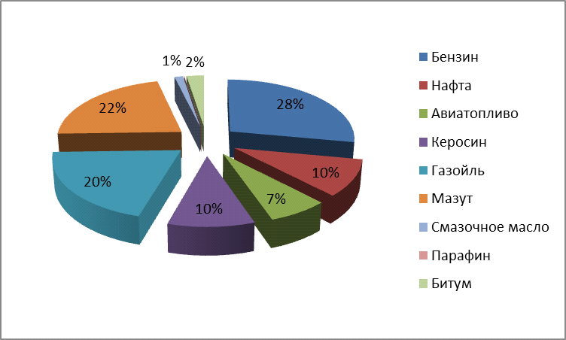

*Источник:* диаграмма составлена автором на основании данных, публикуемых Petroleum Association of Japan.

Япония импортирует не только сырую нефть, но и нефтепродукты. Так, основные поставщики автомобильного топлива в Японию в 2012 году - это Южная Корея, Сингапур и Тайвань. Основные поставщики нафты – Южная Корея, Кувейт, ОАЭ, Катар, Саудовская Аравия, Россия и США. Керосин импортировался в 2012 году в Японию из Китая и Южной Кореи, а единственным поставщиком газойля и мазута всех типов в том же году была Южная Корея. Суммарный импорт нефтепродуктов составляет 240 570 147 баррелей н. э., а самый популярный продукт импорта - это нафта.[32]

Япония в основном производит нефтепродукты для внутреннего потребления, поэтому объемы экспорта невелики, 158, 6 млн. баррелей н. э. Самые экспортируемые товары – это авиатопливо, газойль и мазут. Кроме того, поскольку Япония зависит от импорта нефти, на НПЗ по установленным государством нормам присутствуют некоторые запасы результатов переработки нефти. Так, на март 2013 года общая сумма запасов на НПЗ (исключая запасы, которые уже были отгружены с заводов) составила количество, эквивалентное 73 324 532 баррелей н.э.

В заключение важно сказать, что основные поставщики нефти для Японии – это страны Ближнего Востока, и практически вся импортируемая нефть перерабатывается и поставляется на внутренний рынок страны. Япония также импортирует и нефтепродукты, однако в небольших количествах и основным ее партнером является Южная Корея. Мощности японских нефтеперерабатывающих заводов по состоянию на 2012 год загружены не полностью. Также существует государственное регулирование количества запасов на НПЗ, которое может позволить выйти из кризиса в случае непредвиденного прерывания поставок нефти.

# Основные проблемы нефтеперерабатывающей отрасли Японии

## Проблемы, существующие на внутреннем рынке нефтепродуктов в Японии

По ряду причин, в число которых входит, как и тот факт, что Япония бедна природными ресурсами и является импортозависимой страной, так и исторические события и географические особенности, сформировавшие особый тип экономики в Стране Восходящего Солнца, в Японии всегда особую роль отводили регулированию значимых отраслей национального хозяйства. Не обошла стороной данная особенность и нефтяную отрасль.

Лишь с 2001 года ее можно назвать относительно либерализованной, поскольку в этом году был отменен Закон о Нефтяной Промышленности. Данный закон существовал более трех десятков лет, он был принят в 1962 [33]году и являлся основополагающим, регулируя широкий спектр деятельности – начиная от государственного регулирования импорта нефти и нефтепродуктов и заканчивая маркетингом. Со временем, когда разница между внутренними и мировыми ценами на нефтепродукты стала политическим инструментом, взгляды на подобный контроль над отраслью были пересмотрены в сторону послабления. Ключевым моментом стала отмена ограничений на импорт топлива в апреле 1996 года, и уже в июне 1998 Совет по нефти опубликовал программу перехода от старых принципов к либерализации отрасли, отправными точками данной программы явились отмена регулирования импорта и установление стандартных цен на нефтепродукты. Итак, в 2001 году был отменен основной закон, позволявший контролировать отрасль, а Закон о нефтяном резерве был частично переформулирован в Закон о накоплении запасов, оставив за собой ту же цель - укрепление инфраструктуры на случай экстренного реагирования. Кроме того, были приняты законодательные акты, регулирующие качество поставляемых и производимых нефтепродуктов.[34]

Закон о накоплении запасов, вошедший в силу в 2002 году, содержал в себе следующие поправки, отличающие его от предшествующего закона – требования к нефтепереработчикам, дистрибьюторам и розничным продавцам уведомлять о начале деятельности, уточнение требований к регистрации импортеров нефти, разъяснения положений о государственных запасах нефти, предоставленные Министерством экономики, торговли и промышленности (METI), пожелания по увеличению переработки сырой нефти. В 2005 году Комитет по запасам нефти и подготовке к чрезвычайным ситуациям под руководством Консультативного комитета по природным ресурсам и энергетике предоставил новый вариант развития данного вопроса, предложив разделить роли правительства и частного сектора в формировании стратегических запасов в нефтяной отрасли. В отчете Комитета было предложено понизить частные запасы и увеличить государственные, с целью повысить уровень энергетической безопасности в стране. Однако ни одна из мер, перечисленных в отчетах, не была претворена в жизнь. На декабрь 2011 года ситуацию по стратегическим запасам нефти и нефтепродуктов в стране можно проследить на следующей таблице (см. Приложение 11).

Если принять во внимание огромные трудности по дистрибуции нефтепродуктов, с которыми столкнулась Япония во время последнего землетрясения в 2011 году, улучшение структуры запасов, а именно, расширение линейки продуктов, увеличение объемов, создание системы государственных запасов до сих пор остаются важным предметом для дальнейшего рассмотрения. Стоит также отметить, что частные накопления создают избыточные расходы для нефтяных компаний, поскольку финансируются ими практически самостоятельно. Это одновременно увеличивает и затраты компаний, и формирует высокие цены на нефтепродукты в Японии.

В то время как проводились данные реформы, стал подниматься вопрос о регулировании нефтеперерабатывающих мощностей японских НПЗ. Причиной тому явился снижающийся спрос на нефтепродукты на внутреннем рынке из-за государственной политики по снижению потребления, скачка цен на нефть, снижения рождаемости и высокого количества пожилого населения и распространения энергосберегающих программ. Так, было решено, что к концу 2013 года производители нефти будут располагать определенным уровнем мощностей, регулируемым отдельным законом.

Однако проводимые реформы буквально вытолкнули японских производителей в свободное плавание в рецессионные условия рынка и суровую ценовую конкуренцию. Прибыли компаний начали стремительно падать, вынуждая их снижать операционные затраты, что повлекло за собой развитие более эффективного использования нефтеперерабатывающих мощностей и реструктуризацию компаний в отрасли. Ряд слияний и поглощений, создание альянсов и групп компаний привело к формированию определенного списка лидеров на рынке нефтепродуктов. Как было исследовано в предыдущей главе, основные игроки – это Cosmo Oil, JX Nippon Oil & Energy, Tonen General, Idemitsu Kosan, Taiyo Oil, Mitsui Oil. Данная реструктуризация повлекла за собой проблемы в секторе занятости населения. В результате подобных преобразований, количество общей рабочей силы, занятой в нефтепереработке и нефтетрейдерстве значительно снизилось за последние шестнадцать лет[35] и в конце марта 2011 года составило 20 000 человек, упав с уровня 36 000 человек в 1995 году. [36]Подобных сокращений, скорее всего, не избежал и сектор, обслуживающий нефтяные компании – это нефтесервисные инжиниринговые компании, производители оборудования для переработки и добычи нефти, транспортные компании, однако официальной статистики ввиду отсутствия четкой структуры данного рынка нет в открытом доступе.

По мере дерегулирования нефтяной отрасли, более конкурентная среда формируется между энергоресурсами. По сравнению с остальными энергоресурсами, нефть имеет самую высокую долю налогообложения в Японии, и сверх того, как уже было сказано выше, регулируется законами о запасах. Как было упомянуто в первой главе, в 2012 году немецкое исследовательское бюро GIZ провело анализ 170 стран мира на предмет цен на жидкое топливо.[37] В данном исследовании на основе розничных цен на дизель и бензин было выделено четыре группы стран. Применим эту же классификацию и в сфере налогообложения. Таким образом, в первую группу входят страны с высоким налогообложением – страны ЕС и Япония, во вторую - находящиеся в диапазоне между направлениями политики с низким налогообложением и высоким налогообложением, это, например, Австралия. Третья категория представлена США и другими странами, преследующими политику низких цен. Четвертая – это субсидирующие и добывающие нефть страны, в которых топливо предлагается по цене ниже нормальных продажных цен, это Россия, Венесуэла, Филиппины и т. д.

Согласно госбюджету на 2012 финансовый год, доходы от поступления налогов в нефтяной отрасли Японии составили 4,4 трлн. йен. [38]В настоящее время на нефть и продукты нефтепереработки наложены таможенные пошлины и ряд других налогов (см. Приложение 14). В частности, таможенная пошлина налагается на импортируемый керосин и нефтепродукты, а национальный налог налагается на импортируемую сырую нефть и нефтепродукты на стадии импорта. Когда переработанные продукты достигают внутреннего рынка, они также облагаются следующими налогами: бензин – налогом на бензин и местным дорожным налогом, дизельное топливо – операционным налогом на дизельное топливо по префектуре, авиатопливо и сжиженный нефтяной газ облагаются соответственными национальными налогами. Кроме вышеперечисленных налогов, существует также и потребительский налог – 5 % от выручки с продаж. В итоге, налоговое бремя составляет около 5,38 трлн. йен, составляя 7,8 % от всех общенациональных налогов в госбюджете 2012 финансового года, что эквивалентно 50 долларам США за баррель нефти. Более того, государство планирует ввести с октября 2015 года 10 % налог на потребление, что удвоит размер налогов, налагаемых повторно на существующий налог. А к апрелю 2016 года размер налогов на нефтепродукты поднимется с 2 045 до 2 800 йен за килолитр, согласно принятому в прошлом году налогу против глобального потепления. Безусловно, такие уровни налогообложения формируют высокую цену на нефтепродукты и влияют на повседневную жизнь людей. [39]

Проблема заключается также в том, что поскольку большинство налогов налагается на сырую нефть, японские производители нефтепродуктов не могут напрямую возложить их на потребителей. Недавно принятый налог против глобального потепления также в перспективе нельзя будет переложить на потребителей бензина и остальных нефтепродуктов. Все это приводит к слишком тяжелому налоговому бремени нефтяных компаний.

Кроме вышеперечисленных проблем существует и то, что сложно контролировать даже самыми эффективными институтами или организациями – это природные катаклизмы, влекущие за собой техногенные катастрофы. Их не всегда возможно предотвратить, но можно снизить масштабы последствий и потери. Не стоит забывать, что географические особенности Японии таковы, что Японские острова располагаются в зоне повышенной сейсмической и вулканической активности на Тихоокеанском огненном кольце (полоса действующих вулканов, окружающих Тихий океан).

Рисунок 6.

**Тихоокеанское огненное кольцо.**

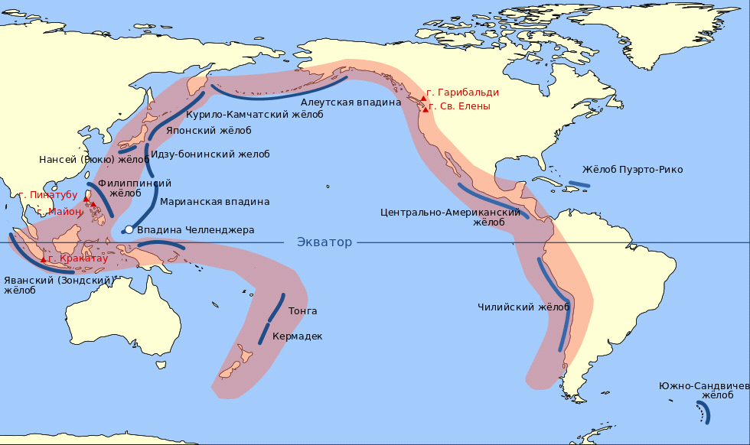

*Источник:* <http://earth-chronicles.ru/>

В Японии землетрясения происходят с интенсивностью как минимум 1 раз в несколько часов, и в течение суток средняя магнитуда колебаний составляет от 5 до 6 баллов (см. Приложение 12). Согласно результатам исследований правительственной Комиссии по изучению землетрясений (доклад от 25.11.2011), [40]гигантские землетрясения магнитудой до 9 баллов происходят у восточного побережья Японии с периодичностью раз в 600 лет. Согласно отчету, за последние 2500 лет в районе 800-километровой полосы Тихого океана от побережья Санрику на севере до побережья Босо на юге произошло в общей сложности пять крупных землетрясений, включая землетрясение 11 марта 2012 года. Все произошедшие землетрясения вызывали мощнейшие цунами. В сентябре 2003 года, во время землетрясения на морском шельфе Токачи, вспыхнул один из резервуаров для хранения нефти и нефтепродуктов. Причиной явилась продолжительная сейсмическая активность, прецедентов которой раньше не было. Для того чтобы предотвратить подобные последствия от землетрясений, в Закон нефтяного комплекса по предупреждению стихийных бедствий и в другие законы, регулирующие данную сферу, были внесены поправки по разработке сейсмоустойчивых резервуаров и тактики в таких случаях. К ноябрю 2008 года было установлено 12 новооборудованных резервуаров, а в 2009 году была установлена стратегия взаимопомощи между ними в случае экстренной ситуации.

Итак, явные проблемы на рынке нефтепродуктов, с которыми сталкивается Япония, это - отсутствие необходимой ресурсной базы при высоком потреблении продуктов нефтепереработки, зависимость от импорта сырой нефти. Проблемы, которые являются следствием вышеперечисленных – высокий уровень налогообложения, как нефти, так и нефтепродуктов, высокие рыночные цены на нефтепродукты, необходимость обеспечивать резервные запасы, реструктуризация компаний вследствие либерализации отрасли, и последующее за ним увольнение людей из данной и смежных отраслей. Кроме того, поскольку Япония находится в сейсмически активной зоне, ей необходимо вкладывать инвестиции и в проекты по предотвращению последствий землетрясений и цунами.

## Последствия Великого восточно-японского землетрясения для нефтеперерабатывающей отрасли Японии

Для того чтобы в полной мере понять, какой масштаб потерь может понести нефтеперерабатывающая промышленность Японии от землетрясения, необходимо обратиться к последствиям Великого Восточного Землетрясения, произошедшего в Японии в марте 2011 года.

Землетрясение произошло в 2:46 дня 11 марта 2011 года и оказало серьезный урон восточному побережью Японии. Не исключением стали и объекты нефтяной отрасли. Из-за того, что повреждению подверглись объекты социальной инфраструктуры – дороги и порты, в ряде регионов не могли осуществляться стабильные поставки нефтепродуктов. На следующий день после катастрофы ситуация в нефтяной отрасли была таковой: среди девяти НПЗ, расположенных в регионах Тохоку и Канто шесть остановили производство, в префектуре Чиба – два из четырех прекратили работу, в префектуре Канагава – два из трех, также остановили свою деятельность НПЗ в городах Сендай и Касима. Общий объем приостановленных перерабатывающих мощностей составит 1,4 млн. баррелей в день, примерно 30 % от ежедневного объема перерабатывающих мощностей в Японии. Три НПЗ в Токийском заливе возобновили свою работу лишь спустя две недели. НПЗ, расположенные в Сендае, Касиме и префектуре Чиба были повреждены существенно и приостановили свою деятельность на долгое время, до полного восстановления. Что касается нефтяных терминалов, то ряд следующих пострадал, как от землетрясения, так и от цунами – терминалы в Хачиноха, Хамаиси, Кесеннума, Сиогама, Онахама, Хитачи на побережье Тихого океана и терминалы в Мориоко и Котияма, расположенные в глубине острова. Таким образом, вместе с уроном, нанесенным НПЗ, также были парализованы и морские перевозки нефтепродуктов. Около 150 бензовозов были потеряны во время цунами, 680 АТС были вынуждены прекратить свою работу, а это примерно 40 % от всех станций всего региона.[41]

Первым ответным действием была поставка нефтепродуктов с помощью автоцистерн от побережья Японского моря из префектур Ниигата, Ямагата, Акита и Аомори, где урон от землетрясения был незначителен. Однако общая ситуация паники в стране, поврежденные дороги существенно тормозили поставку. Одновременно осуществлялись поставки из пригородов Токио. Топливо для аварийного транспорта доставлялось до эвакуационных центров, больниц и публичных институтов с помощью Tohoku и Joban Expressways. В регион Тохоку из Токио и Западной Японии прибыло на помощь около 300 автоцистерн.[42]

Нефтяной терминал в Сиогаме начал свою деятельность 17 марта, незначительно пострадав от землетрясения, и начал принимать прибрежные танкеры уже 21 марта. Использование прибрежных танкеров позволило перевезти большое количество продуктов с НПЗ, расположенных на Хоккайдо, в пригородах Токио и Западной Японии. В это время нефтяной терминал Сиогама использовался совместно всеми принимающими участие компаниями. Для того чтобы справится с ситуацией, непострадавшим компаниям пришлось задействовать практически все перерабатывающие мощности, а экспорт нефтепродуктов был приостановлен. Через 10 дней после землетрясения, в Токио и Западной Японии была восстановлена прежняя схема деятельности, и уже в апреле последствия катастрофы были практически устранены. Но в некоторых областях еще были так называемые мертвые зоны, где в радиусе 10 километров не находилось АТС.

Petroleum Association of Japan наравне с государством активно участвовала в налаживании ситуации в отрасли. Президентом Ассоциации Акихико Тенбо были созданы штаб-квартиры реагирования на чрезвычайные ситуации, а на следующий день по заявке Министерства Экономики, Торговли и Промышленности были созданы специальные комитеты, куда люди обращались за экстренной поставкой топлива. Таких заявок всего было около 1500, в рамках которых была осуществлена поставка топлива для машин аварийных служб (пожаротушения, скорой помощи, полиции и SDF), для электроэнергии (больницы и атомных электростанций) и для отопления (эвакуационные центры и школы).[43]

Поскольку во время землетрясения были повреждены линии электросети и бытового газа, нефтепродукты, которые можно было доставить по дорогам и водным транспортом и хранить их запасы в контейнерах были настоящим спасением для населения.

Несмотря на большие потери, можно сказать, что нефтеперерабатывающая отрасль Японии справилась с последствиями Великого Восточного Землетрясения успешно. Были использованы лишь частные запасы нефти и нефтепродуктов, экстренные поставки осуществлялись как можно быстрее, благодаря нефтяному сектору функционировали больницы и госпитали, атомные электростанции, отапливались эвакуационные центры, школы. Были задействованы все возможности поставок – морским транспортом, железными дорогами, автомобильным транспортом.

## Возможные варианты развития рынка нефтепродуктов в Японии

За последние 30 лет внутренний спрос на нефть в Японии снизился, однако в то же время вырос спрос на так называемые «белые» топлива – бензин, керосин и нафту. Нефтяные компании на японском рынке, следуя за этими трендами, строят необходимое оборудование и достигают нужных мощностей для увеличения выпуска данной продукции, активно используя в случае излишка мощностей или недостатка ресурсов инструменты экспорта и импорта. В Японии на текущий момент формируется много различных прогнозов и стратегий по развитию энергетики и нефтеперерабатывающей промышленности в частности, публикация и обнародования новых стратегий, скорее всего, будут продолжать свое развитие и далее.

После Великого Восточного Землетрясения в Японии была пересмотрена энергетическая стратегия страны. Хотя Япония и не собирается отказываться от ядерной энергии, но ее доля, согласно Стратегии Нового Роста, принятой в 2011 года, снизится в будущем. Одновременно с пересмотром энергетических стратегий, анализу подверглась и нефтяная отрасль. Было признано, что использование нефтепродуктов во время катастрофы в марте 2011 года существенно повлияло на быстрое возвращение к нормальной деятельности региона. Кроме того, согласно энергетической стратегии Японии, к 2030 г. 40% импорта нефти должно обеспечиваться за счет проектов, реализуемых с участием японских компаний (в настоящее время данный показатель составляет около 15%). [44]

Для Японии очень важно в будущем поддерживать стабильность во взаимоотношениях в сфере импорта нефти со странами Ближнего Востока. Но поскольку сейчас ситуация в данном регионе политически нестабильна, а в 2012 году даже были прерваны поставки нефти из Ливии, это является животрепещущим аспектом внешней торговли Японии.

Также сейчас наблюдается рост экспорта нефтепродуктов, а конкретно, дизельного топлива, из Японии. Рост экспорта (или удержание его на текущем уровне), скорее всего, будет продолжаться и далее, если будут выполняться следующие условия: стабильная ситуация с поставками из стран Ближнего Востока, повышение эффективности использования продуктов переработки нефти, повышение потребления природного газа в структуре первичных источников энергии, относительная сейсмическая стабильность региона, укрепление сейсмической устойчивости НПЗ и нефтяных терминалов, социальной инфраструктуры, снижение рождаемости и рост пожилого населения. В ближайшей перспективе в связи с развитием экспортных поставок нефтепродуктов планируется модернизация ряда НПЗ Японии.

Поскольку Япония является одной из развитых и передовых стран, в ней на протяжении двух десятков лет активно развиваются процессы по принятию различных мер для защиты окружающей среды. Подобные меры в нефтеперерабатывающей отрасли встречаются часто. В 1996 году Японией была принята Система Экологического Менеджмента в качестве промышленного стандарта обязательного для исполнения. Каждая компания была обязана принять данный стандарт и обеспечивать охрану окружающей среды. В рамках контроля над загрязнением воздуха были предприняты меры по сокращению количества оксида серы, окиси азота, летучих органических соединений в производимых нефтепродуктах. Япония также является страной, где производятся топлива высокого качества и керосин с самым низким содержанием серы.[45]

Всего Япония вложила, начиная с 2000 года, около 300 млрд. йен инвестиций в развитие более чистых технологий производства топлива, а также в строительство и модификацию серо-очистного оборудования для обеспечения производство топлива с низким содержанием серы. Кроме того, в рамках Стратегии по созданию низко-углеродного общества, Япония внедряет планы по увеличению энергосбережения на НПЗ. В Японии большую популярность приобретают с каждым годом гибридные, электрические и чистые дизельные автомобили (с минимальным присутствием серы в составе топлива). Также производится много разработок в сфере использования остатков переработки нефти. Большие надежды возлагаются на технологию комбинированного цикла комплексной газификации, которая служит источником для выработки электроэнергии. Она характеризуется низкими выбросами летучих соединений в атмосферу и высоким уровнем КПД (46 %). [46]Коммерческое использование данной технологии было запущено в 2003 году. Развитие получила технология каталитического крекинга высокой тяжести, позволяющая производить с минимальными остатками бензин и пропилен, спрос на который растет в развивающихся азиатских странах. Завод, использующий данную технологию, был построен в Японии в 2011 году.[47]

Увеличивается также эффективность использования конечных продуктов переработки нефти. Пока что самым популярным помимо бензина и дизельного топлива на японском рынке является керосин. Объясняется это тем, что цена на один киловатт керосина составляет около 30% от стоимости электроэнергии в дневное время, а также 60% от стоимости газа в Японии. Для данного продукта Petroleum Association of Japan совместно с Petroleum Energy Center разработала несколько проектов, которые в будущем будут применяться в жилищном секторе. Это отопительный котел с низким содержанием азота и высоким КПД (95 %), различные модели водонагревателей на керосине, центральные системы водо-нагревания для многоквартирных домов.[48]

Подводя итоги, стоит отметить, что в последние годы в Японии было пересмотрено отношение к нефти и рынку нефтепродуктов в сторону придания ему большего значения в экономическом плане и в плане формирования энергетической безопасности страны. В этом секторе Япония и в будущем останется лидером по эффективности использования ресурсов и высокому качеству продуктов. Перечисленные в предыдущем параграфе проблемы рынка нефтепродуктов тесно взаимосвязаны, поэтому их решения требует внимательного взаимодействия государства и частных компаний, и скорее всего, их поиск займет немало времени.

# Заключение.

В современном мире невозможно представить жизнь без использования продуктов переработки нефти, однако не все страны обладают необходимым для удовлетворения их спроса количеством ресурсов. Нефтяному промышленному комплексу отводится одна из ключевых ролей в формировании экономической, политической и социальной стабильности на глобальных рынках. Нефтепродукты имеют широкий спектр использования, начиная от применения в ТЭК и заканчивая фармацевтикой.

Добыча нефти на протяжении последнего десятилетия растет, однако темпы ее незначительны в связи с наличием доказанных запасов, способных обеспечить мировой спрос на нефть в течение 40 лет, наблюдается тенденция к перераспределению потребления нефти и продуктов ее переработки в сторону стран Азиатско-Тихоокеанского региона и снижением потребления нефти в развитых регионах мира.

На мировом рынке нефтепродуктов важными игроками являются США, Канада и такие страны АТР, как Китай, Япония и Южная Корея, Сингапур. Самые потребляемые в мире нефтепродукты, спрос на которые в последние годы держится на одном уровне, это средние дистилляты, в которые входят такие товары как реактивные, дизельные, печные топлива и нефтяной газ.

Формирование цены на нефтепродукты осуществляется в несколько этапов: производителями нефти формируются предельные издержки добычи одного барреля нефти для того, чтобы определить рентабельность добычи; в зависимости от первичной переработки определяется марка нефти, ее сорт и устанавливается цена с учетом цен, указанных на фьючерсных и спотовых рынках; в цену включаются издержки транспортировки до НПЗ (если это оговорено в контракте). За исключением автомобильного топлива, большинство нефтепродуктов торгуется на оптовом уровне, по контракту.

Топливно-экономический комплекс Японии, имеет структуру, близкую к структурам большинства развитых стран – 43 % потребления первичных источников энергии составляют нефть и нефтепродукты. Зависимость от импорта нефти диктует определенные условия поведения, как на мировом рынке, так и внутри страны, вынуждая государственные органы тщательно контролировать торговлю и производство в области первичных источников энергии.

Япония является вторым в мире импортером сырой нефти, одновременно располагая высокими перерабатывающими мощностями на двадцати семи НПЗ, расположенных на территории страны. Крупнейшими нефтеперерабатывающими компаниями страны (по суммарной установленной мощности НПЗ) являются Idemitsu Kosan, Tonen General, Cosmo Oil, JX Nippon Oil & Energy. Нефтяная отрасль Японии развита и представлена различными иностранными и японскими компаниями. Для Японии типично участие государственных органов и институтов в управлении компаниями, поскольку они часто являются совладельцами, обладая контрольным пакетом акций. Главными поставщиками нефти для Японии являются страны Ближнего Востока, практически вся импортируемая нефть перерабатывается и поставляется на внутренний рынок страны. В небольших количествах импортируются и нефтепродукты, основной партнер - Южная Корея. Мощности японских нефтеперерабатывающих заводов по состоянию на 2012 год загружены не полностью. Присутствует государственное регулирование количества запасов на НПЗ, которое может позволить выйти из кризиса в случае непредвиденного прерывания поставок нефти.

Явные проблемы на рынке нефтепродуктов Японии следующие - отсутствие необходимой ресурсной базы при высоком потреблении продуктов нефтепереработки, зависимость от импорта сырой нефти. Проблемы, возникающие как следствие – высокий уровень налогообложения, как нефти, так и нефтепродуктов, высокие рыночные цены на нефтепродукты, необходимость обеспечивать резервные запасы, реструктуризация компаний вследствие либерализации отрасли, и последующее за ним увольнение людей из данной и смежных отраслей. Кроме того, поскольку Япония находится в сейсмически активной зоне, ей необходимо вкладывать инвестиции и в проекты по предотвращению последствий землетрясений и цунами.

Нефтеперерабатывающая отрасль Японии справилась с последствиями Великого Восточного Землетрясения успешно, что говорит о стратегической важности отрасли для Японии. Были использованы лишь частные запасы нефти и нефтепродуктов, экстренные поставки осуществлялись как можно быстрее, благодаря нефтяному сектору функционировали больницы и госпитали, атомные электростанции, отапливались эвакуационные центры, школы. Были задействованы все возможности поставок – морским транспортом, железными дорогами, автомобильным транспортом.

В последние годы в Японии все больше значения придают рынку нефтепродуктов и нефтепереработки как обеспечивающему энергобезопасность страны. На рынке нефтепереработки Япония останется лидером по эффективности использования ресурсов и высокому качеству продуктов.

Для решения проблем, назревающих на рынке нефтепродуктов в Японии, необходимо активное взаимодействие государства, частных нефтяных компаний и ряда малых и средних компаний, предоставляющих нефтесервисные услуги. Безусловно, Япония является лидером в обеспечении самого безопасного для окружающей среды производства, однако правительственным органам и организациям, регулирующим данный рынок, необходимо пойти навстречу нефтяным компаниям и не увеличивать налогооблагаемую базу. Что касается увеличения доли государственных резервов нефти и нефтепродуктов, то в настоящий момент этот вопрос остается нетронутым в течение двух лет, что может негативно сказаться в будущем в фоне продолжающихся волнений в странах Ближнего Востока и напряженных отношений с КНР.

В ходе исследования было также выявлено, что нефтеперерабатывающая отрасль в Японии обладает некоторой закрытостью в сфере предоставления информации, что, возможно, объясняется тем, что период либерализации отрасли начался относительно недавно – в 2001 году.

# Список используемой литературы

1. Гайдар Е. Т. Нефтяное проклятие // Ежедневный журнал. 26 февраля 2006.
2. Истомин В., Белогорьев А. Особенности топливно-энергетического комплекса Японии //Мировой рынок нефти и газа. 2011. № 3
3. Курдин А.А., Григорьев Л.М. Пока мир восстанавливается…//«Нефть России», 2011. № 9.
4. Подколзина И. Какие факторы воздействуют на динамику нефтяного рынка?//Вопросы экономики. 2009. № 2
5. Салыгин В., ВоронцовБ. О стратегическом развитии ведущих мировых нефтяных компаний//Мировая энергетическая политика. 2003. № 4.
6. John Chan. Japan plans aggressive global energy strategy// WSWS – June 2006 - <http://www.wsws.org/en/articles/2006/06/japa-j15.html>
7. Masami Kojima. Petroleum Product Pricing and Complementary Policies. Experience of 65 Developing Countries Since 2009. Policy Research Working Paper// The World Bank Sustainable Energy Department, Oil, Gas, and Mining Unit – World Bank, April 2013 - <http://www-wds.worldbank.org/servlet/WDSContentServer/WDSP/IB/2013/04/01/000158349_20130401160010/Rendered/PDF/wps6396.pdf>
8. Agency for Natural Resources and Energy, Ministry of Economy, Trade and Industry (2010), Energy in Japan, METI, Tokyo - <http://www.enecho.meti.go.jp/topics/energy-in-japan/english2010.pdf>
9. British Petroleum (2011), Statistical Review of World Energy, BP -[http://www.bp.com/sectionbodycopy.do?categoryId=7500HYPERLINK "http://www.bp.com/sectionbodycopy.do?categoryId=7500&contentId=7068481"&HYPERLINK "http://www.bp.com/sectionbodycopy.do?categoryId=7500&contentId=7068481"contentId=7068481](http://www.bp.com/sectionbodycopy.do?categoryId=7500&contentId=7068481)
10. Ernst &Young (2012), Global Oil and Gas Tax Guide, Ernst & Young, UK - <http://www.ey.com/Publication/vwLUAssets/2012-global-oil-and-gas-tax-guide/$FILE/EY_Oil_Gas_Tax_Guide_2012.pdf>
11. ExxonMobil (2012), Outlook for Energy: A View to 2040, Exxon Mobil - <http://ir.exxonmobil.com/phoenix.zhtml?c=115024&p=irol-reportsenergy>
12. Federal Ministry of Economic Cooperation and Development (2011),International Fuel Prices 2010/2011 provided by GIZ, BMZ, Berlin - <http://www.giz.de/Themen/en/dokumente/giz-en-IFP2010.pdf>
13. International Energy Agency (2013), Oil Market Report, IEA, Paris - <http://www.ey.com/Publication/vwLUAssets/2012-global-oil-and-gas-tax-guide/$FILE/EY_Oil_Gas_Tax_Guide_2012.pdf>
14. Ministry of Economy, Trade and Industry (2013), Preliminary Report on Petroleum, METI, Tokyo (March 2013) - <http://www.meti.go.jp/english/statistics/tyo/sekiyuso/index.html>
15. Ministry of Economy, Trade and Industry (2013), Revised Report on Indices of Industrial Production, METI, Tokyo (March 2013) - <http://www.meti.go.jp/english/statistics/tyo/iip/index.html>
16. OECD (2013), OECD Economic Survey of Japan, OECD, Paris - <http://www.oecd.org/eco/surveys/Overview%20Japan%202013%20English.pdf>
17. Organization of the Petroleum Exporting Countries (2012), World Oil Outlook, OPEC , Vienna - <http://www.ey.com/Publication/vwLUAssets/2012-global-oil-and-gas-tax-guide/$FILE/EY_Oil_Gas_Tax_Guide_2012.pdf>
18. Petroleum Association of Japan (2012), Petroleum Industry in Japan 2012, PAJ, Tokyo - <http://www.paj.gr.jp/english/data/paj2012.pdf>
19. Statistics Bureau of Japan (2010), Population Count based on the 2010 CensusReleased, SBJ, Tokyo- <http://www.stat.go.jp/english/data/kokusei/pdf/20111026.pdf>
20. Институт энергетической стратегии - <http://www.energystrategy.ru/>
21. Ministry of Internal Affairs and Communications, Japan - <http://www.stat.go.jp>
22. Petroleum Association of Japan - <http://www.paj.gr.jp>
23. U. S. Energy Information Administration - <http://www.eia.gov>
24. Ministry of Finance, Japan - <https://www.mof.go.jp>
25. Japan Meteorological Agency - [www.jma.go.jp](http://www.jma.go.jp)
26. Central Intelligence Agency, USA - <https://www.cia.gov>
27. International Monetary Found - <http://www.imf.org>
28. The Institute of Energy Economics, Japan - <http://www.imf.org>
29. Agency for Natural Resources and Energy, Japan - <http://www.enecho.meti.go.jp>
30. Ministery of Economy, Trade and Industry, Japan - <http://www.meti.go.jp>
31. Ministery of Foreign Affairs in Japan - <http://www.mofa.go.jp>
32. Idemitsu Oil & Gas Co., Ltd - <http://www.iog-idemitsu.co.jp/>
33. Cosmo Oil Co., Ltd - <http://www.cosmo-oil.co.jp>
34. Mitsui Oil Exploration Co., Ltd - <http://www.moeco.com>

# Список приложений

**Приложение 1.**

**Географическое распределение мощностей ТЭК в Японии**

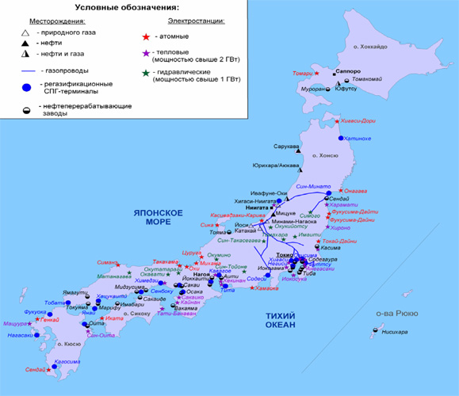

*Источник:* Институт Энергетической Стратегии (<http://www.energystrategy.ru>)

**Приложение 2.**

**Изменение установленной мощности НПЗ Японии, тыс. баррелей н.э. в день**

*Источник:* таблица составлена автором на основании BP Statistical Review of World Energy, June 2011.

**Приложение 3.**

**Импорт нефти в Японию, тыс. баррелей н.э. в день**

*Источник:* таблица составлена автором на основании BP Statistical Review of World Energy, June 2011.

**Приложение 4.**

**Импорт нефтепродуктов в Японию, тыс. баррелей н.э. в день**

*Источник:* таблица составлена автором на основании OPEC Annual Statistical Bulletin, 2002-2011

**Приложение 5.**

**Экспорт нефтепродуктов из Японии, тыс. баррелей н.э. в день**

*Источник:* таблица составлена автором на основании OPEC Annual Statistical Bulletin, 2002-2011

**Приложение 6.**

**Динамика производства нефтепродуктов в Японии, тыс. баррелей н.э. в день**

*Источник:* таблица составлена автором на основании BP Statistical Review of World Energy, June 2011.

**Приложение 7.**

**Динамика потребления нефти Японией, тыс. баррелей н.э. в день**

*Источник:* таблица составлена автором на основании BP Statistical Review of World Energy, June 2011.

**Приложение 8.**

**НПЗ на территории Японии по состоянию на июль 2012 года.**

|  |  |  |
| --- | --- | --- |
| **Месторасположение** | **Завод/Компания-владелец** | **Мощность (баррелей в день)** |
| Mizushima | JX Nippon Oil & Energy | 380 200 |
| Kawasaki | TonenGeneral | 335 000 |
| Negishi | JX Nippon Oil & Energy | 270 000 |
| Kashima | Kashima | 252 000 |
| Chiba | Cosmo | 220 000 |
| Chiba | Idemitsu | 220 000 |
| Yokkaichi | Showa Yokkaichi | 210 000 |
| Chiba | Kyokuto | 175 000 |
| Yokkaichi | Cosmo | 175 000 |
| Wakayama | TonenGeneral | 170 000 |
| Aichi | Idemitsu | 160 000 |
| Sakai | TonenGeneral | 156 000 |
| Sendai | JX Nippon Oil & Energy | 145 000 |
| Sodegaura | Fuji | 143 000 |
| Sakaide | Cosmo | 140 000 |
| Oita | JX Nippon Oil & Energy | 136 000 |
| Marifu | JX Nippon Oil & Energy | 127 000 |
| Tokuyama | Idemitsu | 120 000 |
| Yamaguchi | Seibu | 120 000 |
| Shikoku | Taiyo | 120 000 |
| Osaka | Osaka International Refining Company | 115 000 |
| Nishihara | Nansei | 100 000 |
| Sakai | Cosmo | 100 000 |
| Keihin | Toa | 65 000 |
| Kubiki | Teiseki Topping Plant | 4 724 |
|  | **Общая мощность:** | 4 158 924 |

*Источник:* таблица составлена автором на основании данных, публикуемых Petroleum Association of Japan.

**Приложение 9.**

**Динамика импорта нефти в Японию, тыс. баррелей в день.**

|  |  |  |  |  |  |  |
| --- | --- | --- | --- | --- | --- | --- |
|  | **2006** | **2007** | **2008** | **2009** | **2010** | **2011** |
| **США** | 88 | 88 | 75 | 78 | 95 | 83 |
| **Канада** | 7 | 7 | 1 | 1 | 10 | 12 |
| **Мексика** |  |  |  | 3 |  |  |
| **Центр. И Южн. Америка** | 3 | 9 | 1 | 6 | 9 | 14 |
| **Европа** | 4 | 14 | 29 | 12 | 10 | 13 |
| **Страны бывш. СССР** | 47 | 166 | 165 | 179 | 293 | 178 |
| **Ближний Восток** | 4217 | 4032 | 3960 | 3619 | 3629 | 3534 |
| **Северная Америка** | 5 | 6 | 9 | 7 | 17 | 10 |
| **Западная Африка** | 75 | 45 | 21 | 7 | 8 | 24 |
| **Восточная и Южная Африка** | 108 | 103 | 99 |  | 44 | 42 |
| **Австралазия** | 59 | 67 | 52 | 60 | 56 | 52 |
| **Китай** | 41 | 26 | 27 | 31 | 23 | 13 |
| **Индия** |  |  | 30 | 35 | 60 | 55 |
| **Сингапур** | 47 | 27 | 29 | 19 | 13 | 9 |
| **Остальной АТР** | 416 | 441 | 422 | 204 | 300 | 453 |
| **Не определено \*** | 83 |  | 5 | 22 |  |  |
| **Общий объем импорта** | **5201** | **5032** | **4925** | **4283** | **4567** | **4491** |

*Источник:* таблица составлена автором на основании BP Statistical Review of World Energy.

**Приложение 10.**

**Производство нефтепродуктов на НПЗ в Японии, баррелей в год**.



*Источник:* таблица составлена автором на основании данных, публикуемых Petroleum Association of Japan.

**Приложение 11.**

**Характеристика частных и государственных запасов нефти и нефтепродуктов в Японии на декабрь 2011 года.**

|  |  |  |
| --- | --- | --- |
|  | **Частные запасы** | **Государственные запасы** |
| **Количество дней** | 87 дней | 116 дней |
| **Объемы** | 35,7 килолитров | 47,7 млн. килолитров |
| **Обязательные условия** | 70 дней автономного обеспечения потребления | 50 млн. килолитров |
| **Метод хранения** | За счет производства и распределения | В загерметизированных резервуарах |
| **Место хранения** | На НПЗ и нефтяных терминалах | В национальных и заимствованных у частного сектора резервуарах |
| **Структура** | 50 % сырой нефти/50 % нефтепродуктов | 99,7 % сырой нефти/ 0,3 % нефтепродуктов |
| **Управление** | НПЗ и импортеры | 10 национальных баз(2/3 госзапасов), частные нефтяные компании(1/3 госзапасов) |
| **Эффект от существования запасов** | Гибкость в выпуске запасов в зависимости от условий рынка. Слабое психологическое влияние на рынки. | Высокое взаимодействие на рынок при освобождении запасов. Низкая мобильность запасов в связи с хранением на удаленных национальных базах. |
| **Случаи использования запасов** | Второй нефтяной кризис (март 1979-август 1980), ураган Катрина (сентябрь - декабрь 2005), Великое Восточное Землетрясение (март 2011), ситуация в Ливии (июнь - декабрь 2011) | Не было (только в случаях тестового использования) |
| **Финансирование** | Субсидии на закупки нефти, строительство резервуаров для хранения. | Государственный бюджет (поступления от налогов на нефть и нефтепродукты) |
| **Возмещение издержек производства** | Часть себестоимости продукции (передача стоимости на потребителей) | Часть себестоимости продукции (передача стоимости на потребителей) |

*Источник:* таблица составлена автором на основании данных, публикуемых Petroleum Association of Japan.

**Приложение 12.**

**Последняя сводка о сейсмической активности в Японии.**

|  |  |  |  |
| --- | --- | --- | --- |
| **Время сейсмической активности** | **Регион** | **Магнитуда** | **Максимальная магнитуда сейсмической активности** |
|  |
| 00:51 JST 19 May 2013 | Iwate-ken Oki | M4.0 | 3 |
| 14:48 JST 18 May 2013 | Fukushima-ken Oki | M5.9 | 5+ |
| 04:20 JST 17 May 2013 | Tokachi-chiho Chubu | M4.2 | 3 |
| 16:12 JST 16 May 2013 | Ibaraki-ken Oki | M4.2 | 3 |
| 08:46 JST 16 May 2013 | Iwate-ken Oki | M5.1 | 4 |
| 18:35 JST 15 May 2013 | Ibaraki-ken Hokubu | M4.3 | 3 |
| 08:01 JST 14 May 2013 | Miyagi-ken Oki | M4.2 | 3 |

*Источник:*  Японское метеорологическое агентство (<http://www.jma.go>)

**Приложение 13.**

**Налоги на дизель и бензин в некоторых странах на 2011 год.**

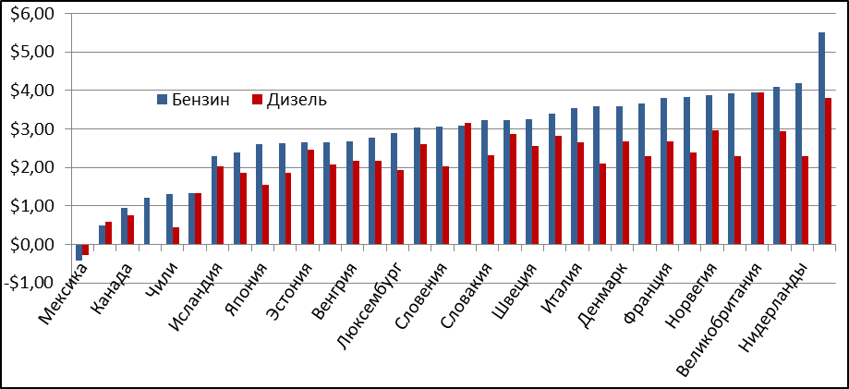

Источник: базы данных ОЭСР по инструментам экологической политики (<http://www2.oecd.org/ecoinst/queries/index.htm>)

**Приложение 14.**

**Уровень налогов на нефть и нефтепродукты в суммарных общегосударственных налогах, Япония, на 2012 год.**

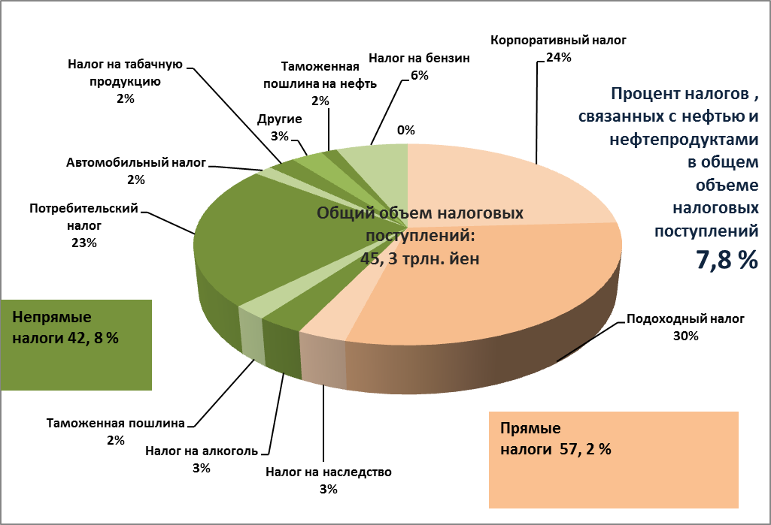

*Источник:* диаграмма составлена автором на основании информации о госбюджете, предоставленной

Ministry of Finance, Japan.

**Приложение 15.**

**Нефтяные налоги на литр бензина в Японии на июнь 2012 года**

**(на примере розничной цены в 140 йен).**

|  |  |  |  |  |
| --- | --- | --- | --- | --- |
|  |  |  |  |  |
| **Общий потребительский налог** | |  | | --- | | **6,7 йен** | | | **Налог на налог** | **2,8 йен** | **140 йен** |
| **Потребительский налог, накладываемый на себестоимость бензина** | **3,9 йен** | **133, 3 йены** |
|  |  | **Налог на бензин** | **53,8 йен** |  |
|  |  | **Государственный налог на нефтяные продукты** | **2, 04 йен** |  |
|  |  | **Себестоимость бензина** | **77,5 йен** |  |

*Источник:* таблица составлена автором на основании данных, публикуемых Petroleum Association of Japan.

1. Гайдар Е.Т., Нефтяное проклятие//Ежедневный журнал. 2006. 26 февраля.
2. Central Intelligence Agency, USA - <https://www.cia.gov>
3. <http://www.bloomberg.com/>
4. World Oil Outlook, OPEC , Vienna , 2012
5. BP Statistical Review of World Energy, 2012
6. BP Statistical Review of World Energy, 2012
7. BP Statistical Review of World Energy, 2012
8. BP Statistical Review of World Energy, 2012
9. BP Statistical Review of World Energy, 2012
10. BP Statistical Review of World Energy, 2012
11. International Energy Agency, Oil Market Report, 2013
12. International Energy Agency, Oil Market Report, 2013
13. International Energy Agency, Oil Market Report, 2013
14. Federal Ministry of Economic Cooperation and Development, International Fuel Prices 2010/2011 provided by GIZ, BMZ, Berlin,2011
15. International Monetary Fund - <http://www.imf.org>
16. Central Intelligence Agency, USA - <https://www.cia.gov>
17. Agency for Natural Resources and Energy, Japan - <http://www.enecho.meti.go.jp>
18. Ministry of Economy, Trade and Industry, Japan - <http://www.meti.go.jp>
19. BP Statistical Review of World Energy, 2012
20. BP Statistical Review of World Energy, 2012
21. Mitsui Oil Exploration Co., Ltd - <http://www.moeco.com>
22. <http://www.idemitsu.co.jp/>
23. <http://www.showa-shell.co.jp/>
24. <http://www.cosmo-oil.co.jp/>
25. <http://www.noe.jx-group.co.jp/>
26. <http://www.tonengeneral.co.jp/>
27. <http://www.moeco.com>
28. <http://www.paj.gr.jp/>
29. BP Statistical Review of World Energy, 2012
30. OECD Economic Survey of Japan, OECD, 2013
31. Ministry of Economy, Trade and Industry, Preliminary Report on Petroleum, METI,2013
32. BP Statistical Review of World Energy, 2012
33. Ministry of Economy, Trade and Industry, Japan - <http://www.meti.go.jp>
34. Petroleum Association of Japan ,Petroleum Industry in Japan 2012
35. ministry of Economy, Trade and Industry, Japan - <http://www.meti.go.jp>
36. Petroleum Association of Japan ,Petroleum Industry in Japan 2012
37. Federal Ministry of Economic Cooperation and Development, International Fuel Prices 2010/2011 provided by GIZ, BMZ, Berlin,2011
38. Ministry of Finance, Japan - <https://www.mof.go.jp>
39. Ministry of Finance, Japan - <https://www.mof.go.jp>
40. Japan Meteorological Agency - [www.jma.go.jp](http://www.jma.go.jp)
41. Petroleum Association of Japan ,Petroleum Industry in Japan 2012
42. Petroleum Association of Japan ,Petroleum Industry in Japan 2012
43. Petroleum Association of Japan ,Petroleum Industry in Japan 2012
44. Petroleum Association of Japan ,Petroleum Industry in Japan 2012
45. ministry of Economy, Trade and Industry, Japan - <http://www.meti.go.jp>
46. Agency for Natural Resources and Energy, Japan - <http://www.enecho.meti.go.jp>
47. Petroleum Association of Japan ,Petroleum Industry in Japan 2012
48. Petroleum Association of Japan ,Petroleum Industry in Japan 2012